Отчет по мероприятиям 23.04.- 29.04.2018г.

28.04.2018г. в с.п. Усть-Юган проведены соревнования по легкоатлетическому кроссу. В соревнованиях приняли участие 20 детей от 7 до 17 лет. Все участники были награждены грамотами .

27.04.2018г. на территории с.п. Сентябрьский прошел турнир по шахматам, победители награждены грамотами. В соревнованиях приняли участие 20 человек.

28.04.2018г. на территории с.п. Сентябрьский прошел открытый турнир по волейболу среди юношей, команды победители награждены денежными призами. В соревнованиях приняли участие 40 человек.

27.04.2018г. организована и проведена спортивная эстафета среди команд от организаций и предприятий с.п. Куть-Ях, приуроченная ко Дню Международной солидарности трудящихся. Задействовано: 28 человек. Ответственные: инструктора-методисты Белкина Мария Юрьевна, Глушко Анна Николаевна.

28.04.2018г. в спортивном зале «Сибиряк» состоялось Открытое Первенство городского поселения Пойковский по Тхэквондо (ВТФ). В соревнованиях приняли участие порядка 60 спортсменов. Соревнования проводились в возрастных категориях 8-9 лет, 10-13 лет, 13-15 лет. Для многих этот старт был одним из первых шагов к вершинам спорта.Участники, занявшие 1, 2, 3 в личном зачёте, в каждой возрастной и весовой категории награждены дипломами и денежными премиями.
Чемпионами в своей весовой категории стали:
Попов Алексей
Гайка Виктор
Ахметханова Арина
Магомадов Ибрагим
Васильченко Даниил
Попова Екатерина
Прытков Кирилл
Новосад Марк
Магомедов Шамиль
Нагимов Руслан
Березовиков Даниил
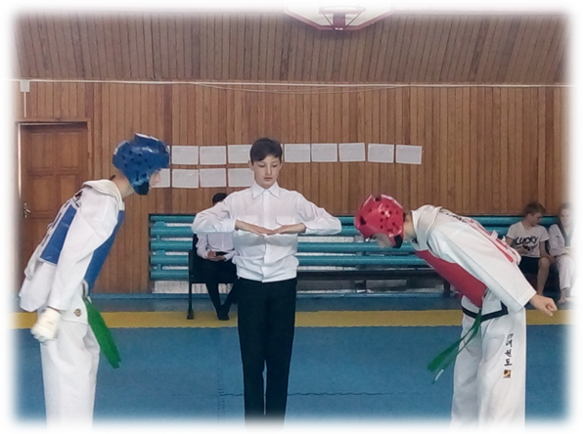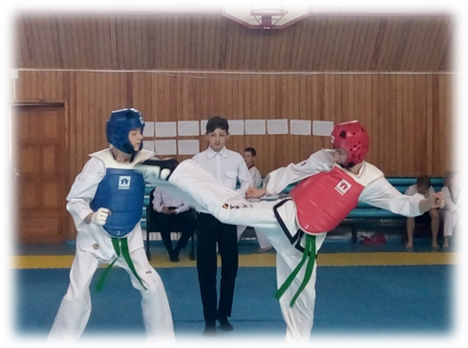

28.04.2018г. в с.п. Каркатеевы проводилась Спартакиада поселка среди лиц с ограниченными возможностями. К участию в соревнованиях приглашались лица с ограниченными возможностями, независимо от возраста и пола.
Программа Спартакиады:
1. Шашки. Соревнование проводится по правилам игры в шашки.
2. Дартс. Соревнование проводится по правилам игры в дартс.
3. Боче. Соревнование проводится по правилам игры в боче. Игры по круговой системе.
4. Бросок мяча в кольцо. Каждый участник делает по 3 броска с 3-х разных дистанций баскетбольного мяча в корзину.
5. Толкание набивного мяча. Каждый участник делает 3 попытки в толкании набивного мяча весом 3 кг. на дальность.

29.04.2018г. на территории г.п. Пойковский прошло Открытое первенство Нефтеюганского района по Пауэрлифтингу (жиму лежа), среди юношей, девушек 14-17 лет и мужчин старше 18 лет. Колличество участников составило 50 человек.

